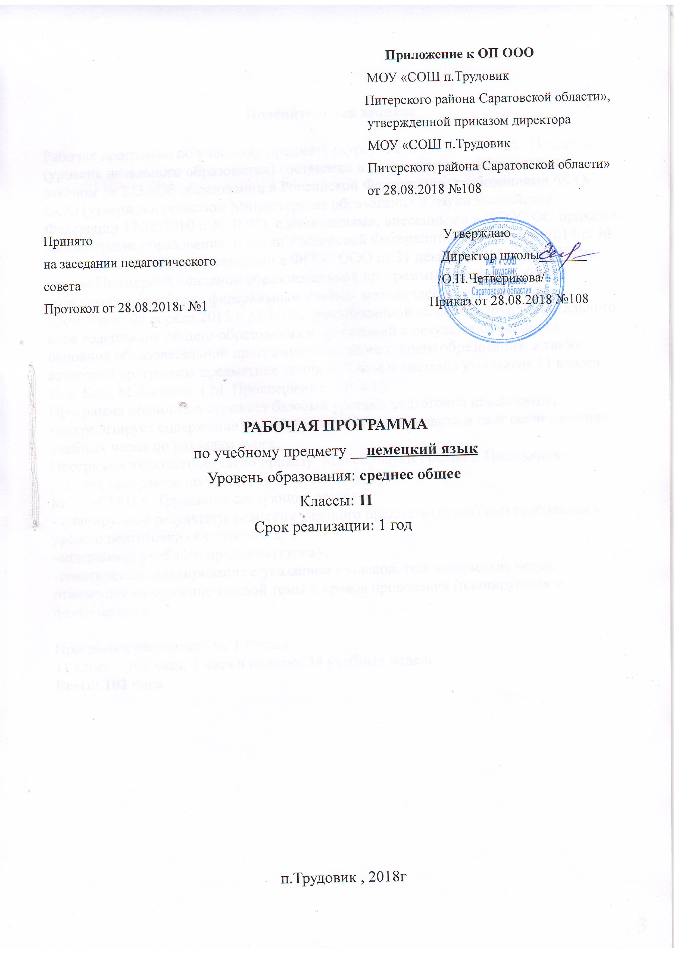
Пояснительная записка

Рабочая программа по учебному предмету (курсу) немецкий язык для 11 класса (уровень начального образования) составлена в соответствии с федеральным законом № 273 «Об образовании в Российской Федерации», требованиями ФГОС ООО (утвержден приказом Министерства образования и науки Российской Федерации 17.12.2010 г. № 1897), с изменениями, внесенными в ФГОС ОО приказом министерства образования и науки Российской Федерации от 29 декабря 2014 г. № 1644 и изменениями, внесенными в ФГОС ООО от 31 декабря 2015 г. № 1577, на основе Примерной основной образовательной программы основного общего образования (одобрена федеральным учебно- методическим объединением… протокол от 08 апреля 2015 г. № 1/15), разработанной на основе Фундаментального ядра содержания общего образования и требований к результатам освоения основной образовательной программы основного общего образования, а также авторской программы предметная линия И.Л,Бим и системы учебников 11 класса И.Л. Бим, М.Лытаева ( М. Просвешение . 2016 г.).
Программа полностью отражает базовый уровень подготовки школьников, конкретизирует содержание тем образовательного стандарта и дает распределение учебных часов по разделам курса.
Программа включает согласно приказу Минобрнауки России и Положению о рабочей программе по учебному предмету (курсу)
МОУ «СОШ п. Трудовик» следующие разделы:
- планируемые результаты освоения учебного предмета (курса) или требования к уровню подготовки обучающихся;
-содержание учебного предмета (курса) ;
-тематическое планирование с указанием разделов, тем, количества часов, отводимых на освоение каждой темы и сроков проведения (планируемых и фактических);

Программа рассчитана на 102 часа.
11 класс – 102 часа; 3 часа в неделю; 34 учебных недель
Всего: 102 часа

- ПЛАНИРУЕМЫЕ РЕЗУЛЬТАТЫ
В результате изучения иностранного языка на базовом уровне обучающийся 11 класса должен:
Знать/понимать:
- значения новых лексических единиц, связанных с тематикой учебника и соответствующими ситуациями общения,в том числе оценочной лексики, реплик-клише речевого этикета, отражающих особенности культуры стран изучаемого языка;
- значения изученных грамматических явлений (пассивный залог, причастие и распространенное определение, сослагательное наклонение, различные виды придаточных предложений);
- страноведческую информацию из аутентичных источников, обогащающую социальный опыт школьников: сведения о странах изучаемого языка, их традициях и обычаях, о повседневной жизни и увлечениях зарубежных сверстников, школьной системе Германии, об известных представителях культуры и науки, общественных деятелях;
Уметь:
говорение
— вести диалоги разных типов (диалог-расспрос, диалог- обмен мнениями, диалог – побуждение к действию и их комбинации) в рамках стандартных и не стандартных коммуникативных ситуаций, предусмотренных учебником;
- в различных стандартных ситуациях общения применять формулы приветствия, обращения, просьбы, извинения и прощания и адекватно на них реагировать;
- расспрашивать собеседника о его стране и сообщать некоторые сведения о своей;
- вести диалог — обмен мнениями, высказывая и аргументируя свою точку зрения;
- участвовать в обсуждении проблем в связи с прочитанным/прослушанным текстом;
- рассказывать, рассуждать в вязи с изученной тематикой, опираясь на ключевые слова или ассоциограмму;
- описывать и характеризовать людей (друзей, персонажей прочитанных текстов) и объекты (город, село, достопримечательности , ландшафт);
- выражать свои чувства, описывать свои планы на будущее и мечты;
- кратко излагать содержание прочитанных или прослушанных текстов;
_- высказывать своё мнение и вносить предложения, если речь идет о разрешении каких-то проблем или принятии решений;
- Оперировать информацией, содержащей цифры (например, статистическими данными)
аудирование
- понимать на слух основное содержание большого количества аутентичных текстов, касающихся ситуаций повседневного общения;
- понимать на слух и письменно фиксировать основную или запрашиваемую информацию повествовательных текстов и интервью;
чтение
- читать аутентичные тексты разных стилей с различной глубиной проникновения в содержание и смысл;
- при чтении текстов обобщать основные факты с целью передачи другим информации текста;
- читать тексты, содержащие статистические данные и комментарии к ним, используя все известные приёмы смысловой переработки информации;
- читать художественные тексты, следить за разворачивающимся сюжетом, понимать не только их основное содержание, но и детали, обращаясь при необходимости к словарю;
письмо
- писать личное письмо или открытку и описывать основные стороны своей повседневной жизни (учебу, отдых, путешествия, родной город/село, друзей);
- писать официальное письмо (например, заявление о приёме на работу/учёбу);
- письменно фиксировать прочитанную или прослушанную информацию;
- заполнять полностью несложные наиболее употребительные анкеты и бланки и указывать сведения о себе, своем образовании и интересах;
- излагать содержание простых текстов письменно.

Учебно-тематическое планирование

№п/п | Наименование раздела и тем | Часы учебного времени | Плановые сроки прохождения | Примечание
1 | Летние каникулы. Воспоминания о прошедшем лете | 4 часа | сентябрь
2 | Повседневная жизнь молодежи в Германии и России. Досуг  молодежи: посещение кружков, спортивных секций и клубов по интересам.  Распределение домашних обязанностей в семье.  Повседневная жизнь семьи, ее доход жилищные и бытовые условия проживания в городской квартире или в доме/коттедже в сельской местности | 21 часа | сентябрь - октябрь
3 | Культура страны изучаемого языка. Театр. Кино. Их влияние на нашу жизнь | 19 часов | ноябрь –  декабрь
4 | Научно-технический прогресс, его перспективы и последствия. Проблемы современного общества.  Проблемы экологии и здоровья. | 12 часов | январь
5 | Мир будущего. Планы и способы их осуществления. Выбор профессии | 18 часов | февраль - март
 | Работа над обобщением грамматического материала | 7 часов | март
6 | Из истории Германии | 10 часов | апрель
7 | Работа с книгой для чтения. Великие немцы. Шедевры немецкой литературы | 7 часов | май

Система оценок успешности овладения иностранными языками

Чтение с пониманием основного содержания прочитанного (ознакомительное)
Оценка «5» ставится учащемуся, если он понял основное содержание оригинального текста1, может выделить основную мысль, определить основные факты, умеет догадываться о значении незнакомых слов из контекста, либо по словообразовательным элементам, либо по сходству с родным языком. Скорость чтения иноязычного текста может быть несколько замедленной по сравнению с той, с которой ученик читает на родном языке. Заметим, что скорость чтения на родном языке у учащихся разная.
Оценка «4» ставится ученику, если он понял основное содержание оригинального текста, может выделить основную мысль, определить отдельные факты. Однако у него недостаточно развита языковая догадка, и он затрудняется в понимании некоторых незнакомых слов, он вынужден чаще обращаться к словарю, а темп чтения более замедлен.
Оценка «3» ставится школьнику, который не совсем точно понял основное содержание прочитанного, умеет выделить в тексте только небольшое количество фактов, совсем не развита языковая догадка.
Оценка «2» выставляется ученику в том случае, если он не понял текст или понял содержание текста неправильно, не ориентируется в тексте при поиске определенных фактов, не умеет семантизировать незнакомую лексику.

Чтение с полным пониманием содержания (изучающее)
Оценка «5» ставится ученику, когда он полностью понял несложный оригинальный текст (публицистический, научно-популярный; инструкцию или отрывок из туристического проспекта). Он использовал при этом все известные приемы, направленные на понимание читаемого текста (смысловую догадку, анализ).
Оценка «4» выставляется учащемуся, если он полностью понял текст, но многократно обращался к словарю.
Оценка «3» ставится, если ученик понял текст не полностью, не владеет приемами его смысловой переработки.
Оценка «2» ставится в том случае, когда текст учеником не понят. Он с трудом может найти незнакомые слова в словаре.

Чтение с нахождением интересующей или нужной информации (просмотровое)
Оценка «5» ставится ученику, если он может достаточно быстро просмотреть несложный оригинальный текст (типа расписания поездов, меню, программы телепередач) или несколько небольших текстов и выбрать правильно запрашиваемую информацию.
Оценка «4» ставится ученику при достаточно быстром просмотре текста, но при этом он находит только примерно 2/3 заданной информации.
Оценка «3» выставляется, если ученик находит в данном тексте (или данных текстах) примерно 1/3 заданной информации.
Оценка «2» выставляется в том случае, если ученик практически не ориентируется в тексте.

Понимание речи на слух
Оценка «5» ставится ученику, который понял основные факты, сумел выделить отдельную, значимую для себя информацию (например, из прогноза погоды, объявления, программы радио и телепередач), догадался о значении части незнакомых слов по контексту, сумел использовать информацию для решения поставленной задачи (например, найти ту или иную радиопередачу).
Оценка «4» ставится ученику, который понял не все основные факты. При решении коммуникативной задачи он использовал только 2/3 информации.
Оценка «3» свидетельствует, что ученик понял только 50 % текста. Отдельные факты понял неправильно. Не сумел полностью решить поставленную перед ним коммуникативную задачу.
Оценка «2» ставится, если ученик понял менее 50 % текста и выделил из него менее половины основных фактов. Он не смог решить поставленную перед ним речевую задачу.

Говорение
Высказывание в форме рассказа, описания
Оценка «5» ставится ученику, если он в целом справился с поставленными речевыми задачами. Его высказывание было связным и логически последовательным. Диапазон используемых языковых средств достаточно широк. Языковые средства были правильно употреблены, практически отсутствовали ошибки, нарушающие коммуникацию, или они были незначительны. Объем высказывания соответствовал тому, что задано программой на данном году обучения. Наблюдалась легкость речи и достаточно правильное произношение. Речь ученика была эмоционально окрашена, в ней имели место не только передача отдельных фактов (отдельной информации), но и элементы их оценки, выражения собственного мнения.
Оценка «4» выставляется учащемуся, если он в целом справился с поставленными речевыми задачами. Его высказывание было связанным и последовательным. Использовался довольно большой объем языковых средств, которые были употреблены правильно. Однако были сделаны отдельные ошибки, нарушающие коммуникацию. Темп речи был несколько замедлен. Отмечалось произношение, страдающее сильным влиянием родного языка. Речь была недостаточно эмоционально окрашена. Элементы оценки имели место, но в большей степени высказывание содержало информацию и отражало конкретные факты.
Оценка «3» ставится ученику, если он сумел в основном решить поставленную речевую задачу, но диапазон языковых средств был ограничен, объем высказывания не достиг нормы. Ученик допускал языковые ошибки. В некоторых местах нарушалась последовательность высказывания. Практически отсутствовали элементы оценки и выражения собственного мнения. Речь не была эмоционально окрашенной. Темп речи был замедленным.
Оценка «2» ставится ученику, если он только частично справился с решением коммуникативной задачи. Высказывание было небольшим по объему (не соответствовало требованиям программы). Наблюдалась узость вокабуляра. Отсутствовали элементы собственной оценки. Учащийся допускал большое количество ошибок, как языковых, так и фонетических. Многие ошибки нарушали общение, в результате чего возникало непонимание между речевыми партнерами.

Участие в беседе
Оценка «5» ставится ученику, который сумел решить речевую задачу, правильно употребив при этом языковые средства. В ходе диалога умело использовал реплики, в речи отсутствовали ошибки, нарушающие коммуникацию.
Оценка «4» ставится учащемуся, который решил речевую задачу, но произносимые в ходе диалога реплики были несколько сбивчивыми. В речи были паузы, связанные с поиском средств выражения нужного значения. Практически отсутствовали ошибки, нарушающие коммуникацию.
Оценка «3» выставляется ученику, если он решил речевую задачу не полностью. Некоторые реплики партнера вызывали у него затруднения. Наблюдались паузы, мешающие речевому общению.
Оценка «2» выставляется, если учащийся не справился с решением речевой задачи. Затруднялся ответить на побуждающие к говорению реплики партнера. Коммуникация не состоялась.

Оценивание письменной речи учащихся
Оценка «5» - коммуникативная задача решена, соблюдены основные правила оформления текста, очень незначительное количество орфографических и лексико-грамматических погрешностей. Логичное и последовательное изложение материала с делением текста на абзацы. Правильное использование различных средств передачи логической связи между отдельными частями текста. Учащийся показал знание большого запаса лексики и успешно использовал ее с учетом норм иностранного языка. Практически нет ошибок. Соблюдается правильный порядок слов. При использовании более сложных конструкций допустимо небольшое количество ошибок, которые не нарушают понимание текста. Почти нет орфографических ошибок. Соблюдается деление текста на предложения. Имеющиеся неточности не мешают пониманию текста.
Оценка «4» - коммуникативная задача решена, но лексико-грамматические погрешности, в том числе выходящих за базовый уровень, препятствуют пониманию. Мысли изложены в основном логично. Допустимы отдельные недостатки при делении текста на абзацы и при использовании средств передачи логической связи между отдельными частями текста или в формате письма. Учащийся использовал достаточный объем лексики, допуская отдельные неточности в употреблении слов или ограниченный запас слов, но эффективно и правильно, с учетом норм иностранного языка. В работе имеется ряд грамматических ошибок, не препятствующих пониманию текста. Допустимо несколько орфографических ошибок, которые не затрудняют понимание текста.
Оценка «3» - коммуникативная задача решена, но языковые погрешности, в том числе при применении языковых средств, составляющих базовый уровень, препятствуют пониманию текста. Мысли не всегда изложены логично. Деление текста на абзацы недостаточно последовательно или вообще отсутствует. Ошибки в использовании средств передачи логической связи между отдельными частями текста. Много ошибок в формате письма. Учащийся использовал ограниченный запас слов, не всегда соблюдая нормы иностранного языка. В работе либо часто встречаются грамматические ошибки элементарного уровня, либо ошибки немногочисленны, но так серьезны, что затрудняют понимание текста. Имеются многие ошибки, орфографические и пунктуационные, некоторые из них могут приводить к непониманию текста.
Оценка «2» - коммуникативная задача не решена. Отсутствует логика в построении высказывания. Не используются средства передачи логической связи между частями текста. Формат письма не соблюдается. Учащийся не смог правильно использовать свой лексический запас для выражения своих мыслей или не обладает необходимым запасом слов. Грамматические правила не соблюдаются. Правила орфографии и пунктуации не соблюдаются.

Выполнение тестовых заданий оценивается по следующей схеме:
"5" - 85-100 %
"4" - 70-84 %
"3" - 50-69 %
"2" - 0-49 %


